Министерство образования и молодежной политики Свердловской области
Государственное автономное профессиональное образовательное учреждение
Свердловской области
«Уральский радиотехнический колледж им. А.С. Попова»

УТВЕРЖДЕНО
от «____»___________20__г.
_________________________

Методические рекомендации по выполнению
курсовых работ
для специальности 09.02.07 Информационные системы и программирование
ПМ.02 Осуществление интеграции программных модулей по
МДК 02.01 Технология разработки программного обеспечения

Екатеринбург
2025

Составлено в соответствии
с программой ПМ.02
Осуществление интеграции программных
модулей по МДК 02.01 Технология
разработки программного обеспечения

ОДОБРЕНО
Цикловой методической комиссией
«Информационных технологий»
Протокол № __
от __.__. 20__ г
Председатель ЦМК
_________ Н. Н. Шутова

Автор:
Шамшеев Вадим Адильшаевич, преподаватель УРТК им. А.С. Попова

Рецензент __________________________________________

Оглавление

Общие положения 4
Список рекомендованных тем КП 7
Требования к структурным элементам ПЗ 9
Разделы основной части пояснительной записки 12
Основные требования к оформлению ПЗ: 19
Изложение текста документов 21
Критерии оценки курсовой работы 28
Список рекомендованных источников 31
Приложение 1 34
Приложение 2 35
Приложение 3 36
Приложение 4 37
Приложение 5 39

Общие положения
Данное издание является частью учебно-методического комплекса ПМ.02 Осуществление интеграции программных модулей по МДК 02.01 Технология разработки программного обеспечения по специальности среднего профессионального образования 09.02.07 Информационные системы и программирование и направлено на формирование профессиональных компетенций:
ПК 2.1 Разрабатывать требования к программным модулям на основе анализа проектной и технической документации на предмет взаимодействия компонент;
ПК 2.2 Выполнять интеграцию модулей в программное обеспечение;
ПК 2.3 Выполнять отладку программного модуля с использованием специализированных программных средств;
ПК 2.4 Осуществлять разработку тестовых наборов и тестовых сценариев для программного обеспечения;
ПК 2.5 Производить инспектирование компонент программного обеспечения на предмет соответствия стандартам кодирования;

В результате выполнения курсового проекта обучающиеся должны:
1 Получить практический опыт:
- моделирования процесса разработки программного обеспечения;
- использования основных принципов процесса разработки программного обеспечения;
- применения основных подходов к интегрированию программных модулей;
- использования основ верификации и аттестации программного обеспечения.

2 Уметь:
- использовать выбранную систему контроля версий;
- использовать методы для получения кода с заданной функциональностью и степенью качества.
3 Знать:
- модели процесса разработки программного обеспечения;
- основные принципы процесса разработки программного обеспечения;
- основные подходы к интегрированию программных модулей;
- основы верификации и аттестации программного обеспечения.
Выбор темы курсовой работы осуществляется студентом, при этом тема должна быть согласована с руководителем.
Студент планирует работу, изучает современную и классическую литературу по теме. На любом этапе выполнения работы студент может получить консультацию у руководителя.
Для своевременного выполнения всех запланированных работ студенту рекомендуется соблюдать график работ, согласованный с руководителем.
Курсовая работа должна быть сдана руководителю не позднее, чем за 2 недели до назначенной даты защиты курсовой работы.
При наличии недостатков по содержанию и оформлению курсовая работа направляется на доработку. В этом случае студент должен устранить указанные недостатки в кратчайшие сроки и сдать работу на повторную проверку.
Работа, не прошедшая нормоконтроль, к защите не допускается.
При положительной оценке курсовая работа допускается к защите. Решение о допуске к защите принимается руководителем не менее, чем за один день до защиты курсовой работы.
Курсовой проект (далее КП) включает: пояснительную записку, рекомендуемый объем пояснительной записки не менее 30 листов в электронном варианте (без учета приложения и готовой информационной системы).
Пояснительная записка (далее ПЗ) должна в краткой и четкой форме раскрывать методы проектирования базы данных, содержать спецификации процессов, описание тестирования приложения, анализ результатов проектирования и разработки приложения.
Общие требования к пояснительной записке:
- четкость и логическая последовательность изложения материалов;
- убедительность аргументации;
- краткость и точность формулировок, исключающих возможность неоднозначного толкования;
- конкретность изложения результатов выполненной работы;
- обоснованность выводов, рекомендаций и предложений.
Защита КП производится в виде устного доклада по всем разделам ПЗ с одновременной демонстрацией разработанной автоматизированной информационной системы (далее АИС). Длительность защиты КП не должна составлять более 10 минут.
После защиты курсовой работы студент получает окончательную оценку, которая проставляется в зачетной книжке и в экзаменационной ведомости.

Список рекомендованных тем КП
- Разработка автоматизированной информационной системы для научного фонда, обрабатывающего заявки на конкурсное выполнение проектов в научно-технической сфере.
- Разработка автоматизированной информационной системы для фирмы, работающей в сфере малого и среднего бизнеса по выполнению инженерных расчетов и созданию макетов документации для датчиков излучений
- Разработка автоматизированной информационной системы для фирмы, работающей в сфере малого и среднего бизнеса по созданию смет и проектной документации для строительства
- Разработка автоматизированной информационной системы для фирмы, работающей в сфере малого и среднего бизнеса по выполнению макета и тиражированию бланков
- Разработка автоматизированной информационной системы для фирмы, работающей в сфере малого и среднего бизнеса по выполнению переводов документов для населения и ведению реестра нотариально оформленных документов
- Разработка автоматизированной информационной системы для фирмы, работающей в сфере малого и среднего бизнеса по обучению основам компьютерных технологий
- Разработка автоматизированной информационной системы для фирмы, работающей в сфере малого и среднего бизнеса по выполнению заказов на доставку товаров со склада
- Разработка автоматизированной информационной системы для фирмы, работающей в сфере малого и среднего бизнеса по продаже комплектующих для компьютеров
- Разработка автоматизированной информационной системы для фирмы, работающей в сфере малого и среднего бизнеса по продаже книгопечатной продукции
- Разработка автоматизированной информационной системы для трамвайно-троллейбусного управления по выдаче на подотчет проездных билетов
- Разработка автоматизированной информационной системы «киноплекса» по продаже билетов на киносеансы
- Разработка программного обеспечения для «северного» автовокзала по продаже билетов для междугородних поездок
- Разработка автоматизированной информационной системы для учёта заключения договоров операторов сотовой связи.
- Разработка автоматизированной информационной системы для учёта загрузки аудиторий радиотехникума.
- Разработка автоматизированной информационной системы для учёта дорожно-транспортных происшествий.
- Разработка автоматизированной информационной системы для фирмы, работающей в сфере малого и среднего бизнеса по продаже путёвок на туристическое обслуживание.
- Разработка автоматизированной информационной системы для фирмы, работающей в сфере малого и среднего бизнеса по продаже лекарственных средств.
- Разработка автоматизированной информационной системы для фирмы, работающей в сфере малого бизнеса по оказанию ветеринарной помощи домашним животным.
- Разработка автоматизированной информационной системы для клиники, работающей в сфере малого бизнеса по предоставлению косметологических и дерматологических услуг.
- Разработка автоматизированной информационной системы для фирмы, работающей в сфере малого бизнеса по организации юбилеев, свадеб, корпоративных вечеров.
- Разработка автоматизированной информационной системы санатория, работающего в сфере малого бизнеса и среднего бизнеса по обеспечению санаторно-оздоровительного лечения.

Требования к структурным элементам ПЗ
- Титульный лист
Титульный лист является первым листом отчета о работе обучающегося и служит источником информации для поиска документа (Приложение 1). На титульном листе заполняется полное название темы курсового проекта. Кроме того, на титульном листе указывается код специальности, после которого через точку указывается номер группы. После кода специальности и номера группы через пробел указывается порядковый номер студента, притом если номер состоит из одной цифры, то вначале добавляется ноль. Например «09.02.07.412 04 ПЗ».
- Лист задания
В каждом проекте должна быть разработана тема в соответствии с заданием (Приложение 2). Лист задания заполняется студентом самостоятельно. На листе задания указывается ФИО, группа, тема курсового проекта и сроки его выполнения. Лист задания не должен быть заключен в рамку.
- Содержание ПЗ
Содержание должно отражать все материалы, представляемые к защите работы.
Содержание включает введение, наименование всех разделов и подразделов, заключение, список использованных источников, перечень и наименование приложений и указывает номера листов (страниц), на которых они начинаются. Лист содержания обязательно должен соответствовать листу задания и включать только указанные в листе задания разделы.
В рамке листа содержания пишется код специальности, номер группы и номер студента, как на титульном листе. Кроме того, указывается количество страниц в ПЗ. Пример выполнения содержания ПЗ приведен в Приложении 3.

- Введение
Введение ПЗ должно содержать тему курсового проекта, оценку современного состояния решаемой проблемы. Во введении должны быть показаны актуальность и новизна темы, отражена необходимость разработки данного программного обеспечения, сформулированы основные цели и задачи КП. В конце введения должны быть указаны все разделы ПЗ и дано их краткое описание.
- Основная часть
Состоит из пронумерованных разделов:
- Постановка задачи
- Системный проект
- Технический проект
- Экспериментальная часть
Содержание основной части проекта должно отвечать листу задания. При разработке темы следует использовать действующие стандарты и технические условия.
Основная часть ПЗ должна полностью отражать все представленные этапы работы КП.
- Заключение
Заключение должно включать в себя выводы о результатах выполненной работы, выполнении задач, связанных с разработкой программного обеспечения; оценку выполненных работ в процессе создания КП; итоги разработки программного обеспечения и преимущества его использования на предприятии.
- Список использованных источников
Список должен содержать сведения об источниках, использованных при выполнении КП. Список помещают в конце основного текста, перед приложениями. Пример оформления списка представлен в данном методическом пособии на странице 28. Используйте собственные источники, книги или электронные материалы.
- Приложение
В приложения рекомендуется включать материалы, связанные с выполнением КП, которые по каким-либо причинам не могут быть включены в основную часть. Например, если рисунок или таблица составляют более 2/3 страницы, их целесообразно вынести в виде приложения.
В приложения могут быть включены:
программный код;
материалы, дополняющие ПЗ;
таблицы вспомогательных цифровых данных;
технологическая документация;
иллюстрации вспомогательного характера;
акты внедрения результатов работы и др.
- Лист нормоконтроля. Целью проведения нормоконтроля является установление степени соответствия внутреннего документа (пояснительной записки к курсовому проекту) требованиям регламентирующих документов (критериям). Результат (Лист нормоконтроля) - заключение о соответствии /или несоответствии представленного документа критериям контроля (Приложение 4). Лист нормоконтроля печатается студентов в составе КП. Лист нормоконтроля заполняет нормоконтролер или руководитель КП.

Разделы основной части пояснительной записки
- Постановка задачи. В данном разделе обозначается цель КП и задачи, необходимые для достижения данной цели. Описываются основные функциональные возможности приложения. Также перечисляются пользователи приложения и их основная функция.
- Системный проект.
  - Описание предметной области. В данном подразделе проводится подробный анализ исследуемой предметной области. Необходимо дать краткое описание предприятия, для которого разрабатывается АИС. Определить основные бизнес-процессы, реализуемые на предприятии, описать процесс работы данного предприятия до внедрения АИС. В конце пункта стоит уточнить, какие именно моменты будут автоматизированы.
  - Диаграммы вариантов использования. В данном подразделе необходимо описать назначение диаграммы вариантов использования, проанализировать информацию, полученную при написании подраздела «Описание предметной области» и разработать диаграммы вариантов использования, отражающие основные роли и задачи в предметной области. Диаграмма вариантов использования выполняется в виде рисунка. После рисунка необходимо добавить его текстовое описание, полностью дублирующее диаграмму. Пример диаграммы вариантов использования представлен на рисунке 1.
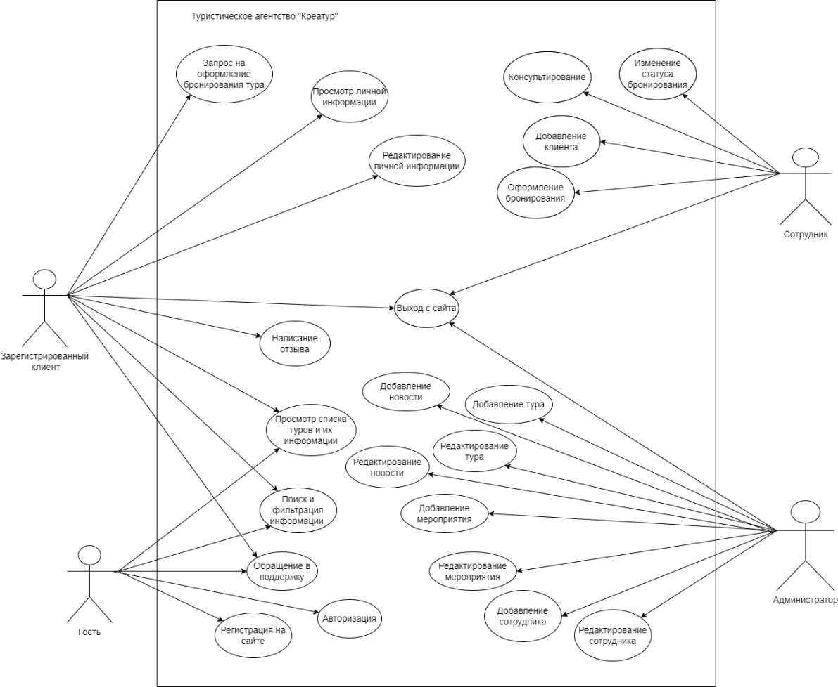
Рисунок 1 – Диаграмма вариантов использования
  - Сценарии вариантов использования. В данном подразделе необходимо описать вероятные сценарии вариантов использования в соответствии с разработанной диаграммой вариантов использования. В сценариях должны быть отражены все варианты использования, представленные на диаграмме. Для каждого сценария определить:
- название – дублируется с диаграммы вариантов использования;
- краткое описание – небольшое описание сценария;
- основной поток событий – последовательность выполнения инструкций системой. Оформляется в виде диалога (обязательное чередование) между пользователем и системой, причем пользователь всегда идет первым пунктом, поскольку именно он инициирует «общение» с системой. В основном потоке событий пользователь обозначается именно словом «Пользователь», даже если сценарий доступен только пользователю с определенной ролью (например, администратор), в основном потоке событий указывается именно «пользователь»;
- альтернативные потоки – если предусмотрена любая внештатная ситуация при выполнении сценария, то дублируется основной поток событий, но, вместо успешного выполнения, описывается причина возникновения сбоя и реакция системы. Если сценарий не предполагает внештатной ситуации, то этот пункт может быть опущен;
- предусловия – если для выполнения сценария необходимо соблюсти некоторые условия (например, определенная роль пользователя), то описываются все требуемые условия. Если сценарий не предусматривает условий, то этот пункт может быть опущен.
Пример оформления сценария варианта использования:
Редактирование личной информации – пользователь редактирует личную информацию
Основной поток событий:
- пользователь выбирает действие «Профиль»;
- система выводит данные профиля;
- пользователь выбирает действие «Редактировать данные»;
- система выводит страницу с формой редактирования профиля;
- пользователь изменяет необходимые данные и выбирает действие «Редактировать»;
- система принимает данные из формы и записывает их в базу данных.
Альтернативный поток – неверно заполнены данные:
- пользователь выбирает действие «Профиль»;
- система выводит данные профиля;
- пользователь выбирает действие «Редактировать данные»;
- система выводит страницу с формой редактирования профиля;
- пользователь неправильно изменяет необходимые данные и выбирает действие «Редактировать»;
- система проверяет данные из формы и, обнаружив ошибки заполнения, сообщает пользователю, не сохраняя данные.
Предусловия:
- для редактирования личной информации пользователь должен быть авторизован.
  - Описание данных. В данном подразделе необходимо проанализировать предметную область и выделить сущности, необходимые для создания в базе данных. Сущности оформляются в виде таблиц со столбцами: поле, тип, описание и примечание. В примечании указываются все ограничения, необходимые для данного поля (например, максимальный размер, ограничение числа от 1 до 5, неотрицательное число и так далее). Внешние ключи в данных таблицах не указываются. Столбец тип может быть только четырех значений: текстовый, числовой, логический, дата. После оформления таблиц необходимо описать данные, необходимые для работы системы. Пример оформления таблицы показан в таблице 1.
Таблица 1 – Сущность «Пользователь»
Поле | Тип | Описание | Примечание
1 | 2 | 3 | 4
id_user | Числовой | Id пользователя | Первичный ключ
login | Текстовый | Логин пользователя | Максимальный размер 25, должен быть уникальным
birthday | Дата | Дата рождения пользователя | Дата
is_su | Логический | Является ли пользователь суперпользователем | 0 – не является  1 – является
last_login | Дата | Дата и время последней авторизации | Дата и время

Если таблица не помещается на одну страницу, то для ее продолжения используется следующее оформление:
Продолжение таблицы 1
1 | 2 | 3 | 4
password | Текстовый | Пароль | Состоит из 255 символов хэша пароля
role | Текстовый | Права доступа | «Администратор», «Менеджер»

  - Логическая структура базы данных. В данном подразделе необходимо дать определение логической структуры базы данных и определить ее назначение, описать логическую структуру базы данных и вставить ее графическое представление. В данной модели должны быть отражены все атрибуты, первичные ключи, внешние ключи, а также связи между сущностями. Текст на логической структуре базы данных должен быть на русском языке. В пункте также должны быть приведены описания хранимых данных и связей между сущностями. Пример логической структуры базы данных представлен на рисунке 2.
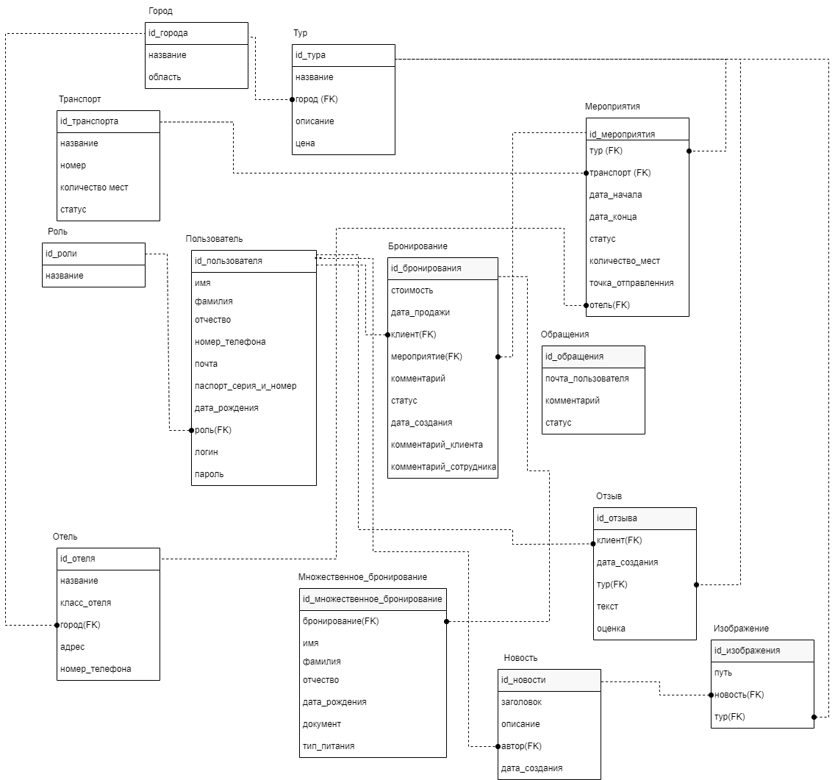
Рисунок 2 – Логическая структура базы данных
3. Технический проект.
  - Выбор состава технических и программных средств. В данном подразделе необходимо описать, какое программное обеспечение необходимо для разработки (языки программирования, библиотеки, фреймворки, СУБД и так далее). Описать преимущества выбранного программного обеспечения при разработке программного обеспечения конкретно для данного предприятия. Также указать требуемые характеристики машин для разработки и использования АИС.
  - Физическая структура базы данных. В данном подразделе необходимо описать назначение физической структуры БД. Описать физическую структуры базы данных КП и вставить ее графическое представление. На физической структуре должны быть отражены все атрибуты, их типы данных, первичные и внешние ключи, а также связи между сущностями. Также должно быть приведено текстовое описание физической структуры базы данных. Пример оформления физической структуры базы данных представлен на рисунке 3.
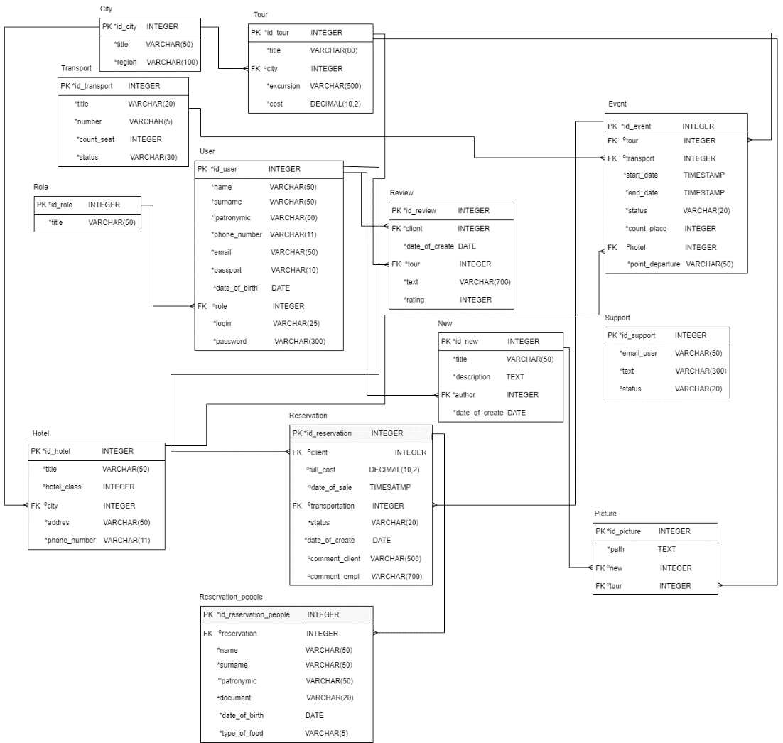
Рисунок 3 – Физическая структура базы данных
  - Диаграммы взаимодействий. В данном подразделе необходимо разработать три диаграммы:
- диаграмму последовательностей;
- диаграмму деятельности;
- BPMN-диаграмму.
Каждая из них отражает взаимодействие отдельных модулей системы друг с другом и с внешним миром. Примеры диаграмм представлены на рисунках 4-6.
Рисунок 4 – Диаграмма последовательностей
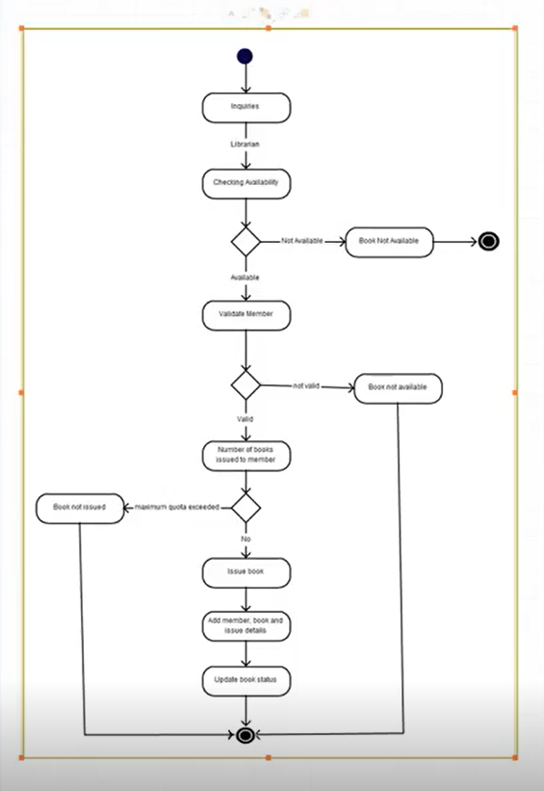
Рисунок 5 – Диаграмма деятельности
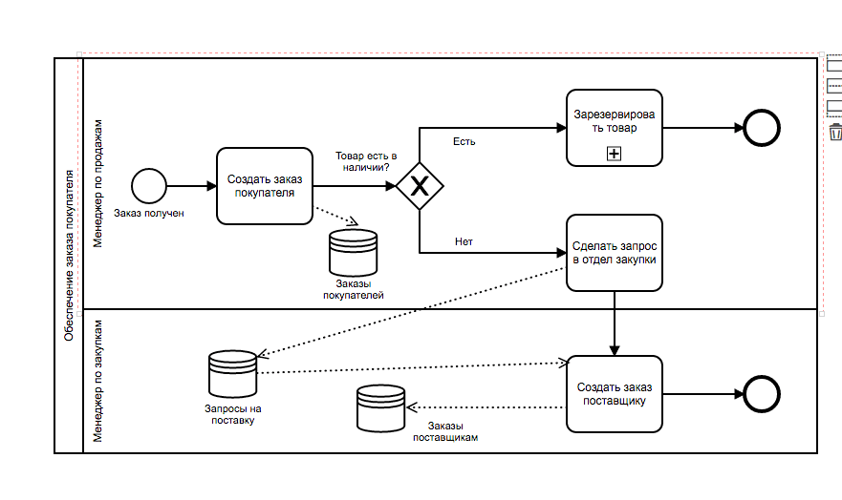
Рисунок 6 – BPMN-диаграмма
  - Физическая структура программы. Этот подраздел содержит диаграмму классов (рисунок 7), а также скриншот и описание всех файлов, относящихся к проекту. Скриншот может быть из внутреннего обозревателя в IDE или из проводника вашей операционной системы (рисунок 8-9). Описание файлов должно кратко описывать его назначение. Если файлы однотипны, как, например, модели, то можно объединить и описать их все сразу.
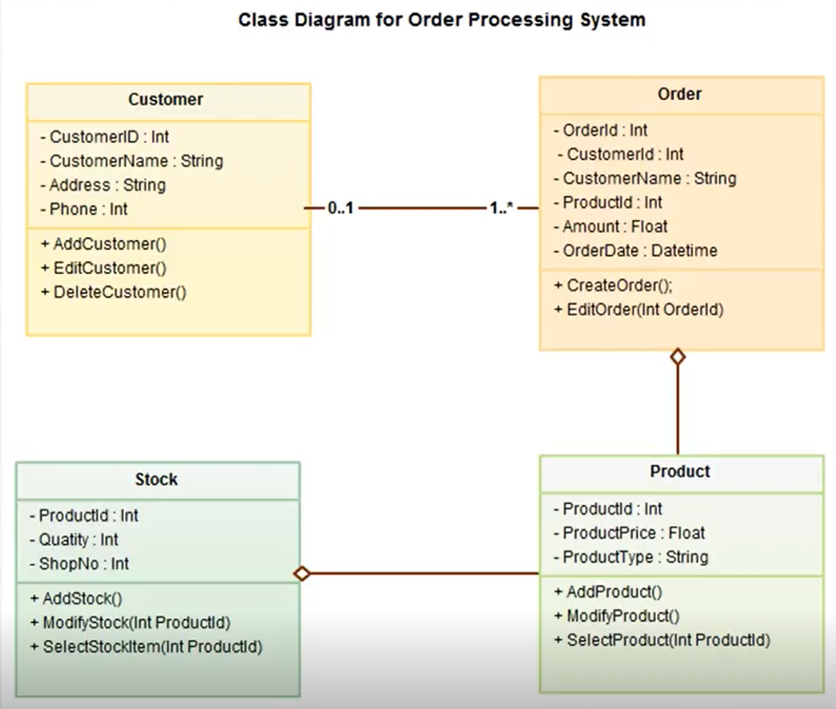
Рисунок 7 – Диаграмма классов
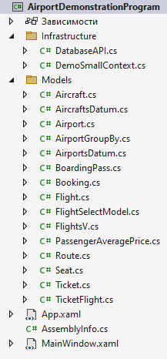
Рисунок 8 – Файловая структура проекта (в IDE)
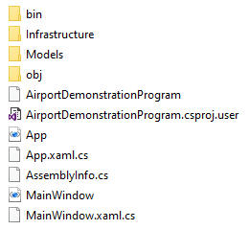
Рисунок 9 – Файловая структура проекта (Проводник)
- Экспериментальная часть.
  - Тестирование приложения. В данном подразделе необходимо определить способ проведения тестирования (ручное тестирование, юнит-тестирование, тестирование методом белого или черного ящика), описать процесс тестирования приложения и его результаты (необходимо приложить скриншот результата теста). Необходимо произвести тестирование программного обеспечения по сценариям вариантов использования. В случае ручного тестирования приводятся сценарии тестов с указанием конкретных данных и результатов. Если сценариев предусмотрено слишком много
(более 30), то можно произвести тестирование только основных сценариев, отражающих в себе основные бизнес-процессы.
  - Руководство пользователя. В данном подразделе необходимо привести подробное руководство для пользователя, с описанием всех возможностей разработанного приложения с прикреплением скриншотов АИС. Руководство пользователя должно содержать инструкции для запуска приложения, просмотра информации, авторизации, добавления и редактирования объектов в зависимости от предметной области. Руководство должно быть написано грамотно, с использованием соответствующей терминологии (форма, страница, окно, гиперссылка и т.д.). Руководство пользователя должно быть логически структурировано от начала использования АИС до завершения работы с АИС.

Основные требования к оформлению ПЗ:
- ПЗ распечатывается на бумаге формата А4 (210х298 мм.);
- работа должна быть сброшюрована (переплетена) по левому краю листа или размещена в папке с креплением по левому краю листа;
- объем курсового проекта – не менее 30 станиц без учета титульного листа, листов задания и содержания, а также приложений и листа нормоконтроля;
- гарнитура шрифта Times New Roman, размер шрифта основного текста, а также заголовков и подзаголовков – 14 пт. (если объем текста 50 страниц и более – 12 пт.), для формул – 16, для таблиц – 10, 12 или 14;
- межстрочный интервал – 1,5;
- листы ПЗ оформляются в рамке и должны иметь поля: левое – не менее 30 мм, правое – не менее 15 мм, верхнее и нижнее – не менее 20 мм;
- абзацы в тексте начинаются отступом, равным 15 мм;
- расстояние между заголовком и текстом три интервала, расстояние между подзаголовком и текстом два интервала;
- заголовки структурных элементов ПЗ (содержание, введение, заключение, список использованных источников, приложение) и разделов основной части следует начинать с нового листа и писать с большой буквы;
- заголовки разделов основной части следует располагать с левой стороны с отступом равным 15 мм без точки в конце;
- переносы слов в заголовках и подзаголовках не допускаются;
- в конце заголовка (подзаголовка), вынесенного в отдельную строку, точку не ставят. Если заголовок состоит из двух самостоятельных предложений, то между ними ставят точку, а в конце точку опускают. Если такой заголовок не умещается в одну строку, его разбивают так, чтобы точка попадала внутрь строки, а не заканчивала ее.
- заголовки и подзаголовки не следует подчеркивать, а также выделять другим цветом;
- содержание основной части курсового проекта можно разбивать (если это необходимо) на разделы, подразделы. В таком случае полученные разделы и подразделы не отражаются в содержании;
- использовать единство условных обозначений;
- ссылки (после цитаты, изложения чьей-либо точки
зрения) указывать в квадратных скобках № источника в списке литературы, № страницы, например, [4, 175 с.];
- использовать минимум сокращений (только общепринятых);
- рисунки выполнять с помощью компьютера, выполненные на белом фоне. Пример оформления рисунков показан на рисунке 1;
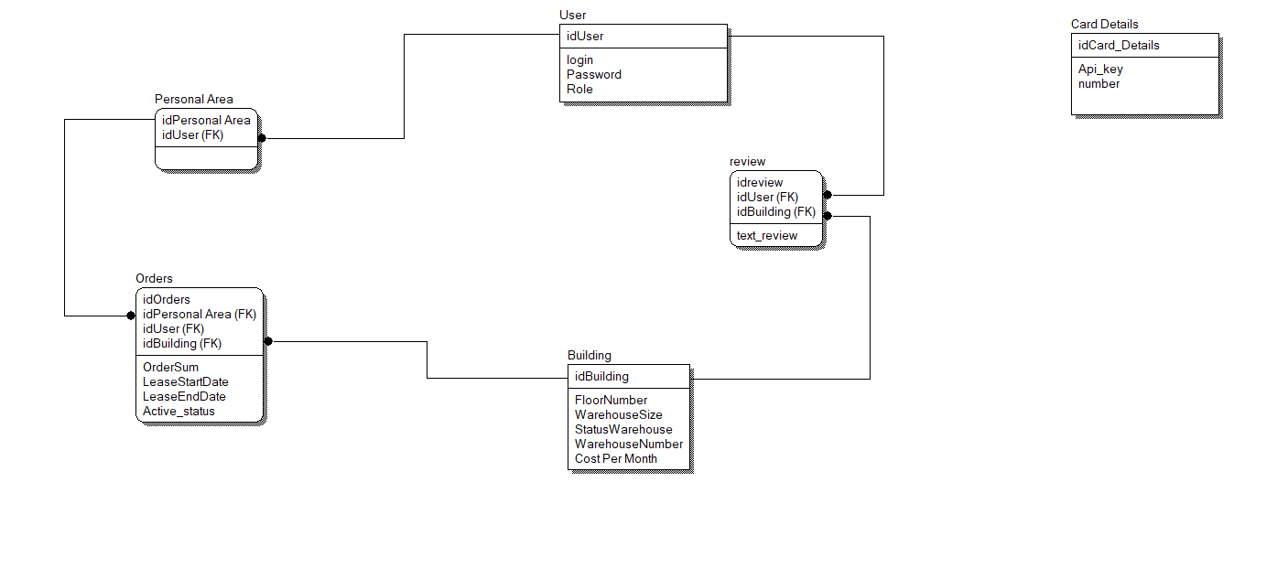
Рисунок 1 – Логическая структура базы данных

- все страницы основной части КП должны иметь рамку, представленную в приложении 5. Исключениями являются титульный лист, лист задания, лист содержания, приложения и лист нормоконтроля;
- нумерация листов ПЗ КП производится арабскими цифрами, титульный лист включается в общую нумерацию, но номер на титульном листе не ставится;
- все приложения включают в общую нумерацию листов, номер листа в приложении не указывается, а используется только в содержании;
- на все приложения даются ссылки в основном тексте документа;
- приложения располагаются в порядке ссылок на них в тексте документа и нумеруется буквами русского алфавита (Приложение А, Приложение Б и т.д.);
- допускается оформлять приложения на листах формата А3, А2, А1, А4х3, А4х4.

Изложение текста документов
Полное наименование проекта на титульном листе, в основной надписи и при первом упоминании в тексте документа должно быть одинаковым с наименованием его на листе задания и соответствовать согласованному с руководителем КП названию. В последующем тексте допускается употреблять сокращенное название проекта.
Наименования, проводимые в тексте документа и на иллюстрациях, должны быть одинаковыми.
Текст ПЗ следует писать от третьего лица прошедшего времени так, чтобы он был кратким, четким и не допускать различных толкований, а также быть технически и стилистически грамотным.
Не допускается дословное воспроизведение текста из литературных источников, не рекомендуется обширное описание общеизвестных материалов. Достаточно привести техническую характеристику и принципиальные особенности, имеющие значение для проекта.
В документах должны применяться научно-технические термины, обозначения и определения, установленные соответствующими стандартами, а при их отсутствии – общепринятые в научно-технической литературе.
В тексте документа не допускается:
- применять обороты разговорной речи, техницизма, профессионализма;
- применять для одного и того же понятия синонимы, а также иностранные слова и термины при наличии их в русском языке;
- применять сокращения слов, кроме установленных правилами русской орфографии, в соответствии с государственными стандартами;
- сокращать обозначения единиц физических величин, если они употребляются без цифр, за исключением единиц физических величин в головках и боковиках таблиц и в расшифровках буквенных обозначений, входящих в формулы и рисунки.
За исключением формул, таблиц и рисунков, не допускается:
- применять математический знак минус (-) перед отрицательными значениями величин (следует писать слово «минус»). Например, следует писать «температура воздуха составила минус 25 градусов» вместо «температура воздуха составила -25 градусов»;
- применять знак «∅» для обозначения диаметра (следует писать слово «диаметр»). Например, следует писать «диаметр окружности составил 9 сантиметров» вместо «∅ окружности составил 9 сантиметров»;
- применять без числовых значений математические знаки, а также знаки № (номер), % (процент);
- применять индексы стандартов и других документов без регистрационного номера.
Сокращения
При многократном упоминании устойчивых словосочетаний в тексте КП следует использовать аббревиатуры или сокращения.
При первом упоминании должно быть приведено полное название с указанием в скобках сокращенного названия аббревиатуры, а при последующих упоминаниях следует употреблять сокращенное название. Расшифровку аббревиатур и сокращений, установленных стандартами (ГОСТ 2.316, ГОСТ 4.12) и правилами русской орфографии допускается не приводить, например: с. (страница), т.е. (то есть) и др.

Перечисления и примечания
Содержащиеся в тексте пункты или подпункты перечисления следует обозначать знаком тире. При этом текст в пункте должен начинаться с прописной буквы.
Пример:
«…необходимо учитывать следующие правила:
- правило первое;
- правило второе;
- правило третье.»
В пределах одного пункта или подпункта не допускается более одной группы перечисления.
Если необходимы пояснения или справочные данные к содержанию текста, таблиц или графического материала, то непосредственно после такого материала помещается примечание. Если примечание одно, то после слова «Примечание» ставится тире, а изложение текста примечания начинают с прописной буквы. Одно примечание не нумеруют. Несколько примечаний нумеруют по порядку арабскими цифрами, после цифры ставится точка, изложение текста начинается с заглавной буквы. Примечание к таблице помещают в конце таблицы над линией, обозначающей окончание таблицы, т. е. в самой таблице.
Построение таблиц
Для систематизации данных и установления взаимосвязи между ними, а также для наглядности и удобства сравнения показателей составляют таблицы. При составлении таблиц необходимо учитывать следующие правила:
1) в общем случае таблица должна иметь нумерованный заголовок, а при необходимости – тематический.
2) каждая таблица, приведенная в ПЗ, должна иметь содержательный заголовок (тематический заголовок), который помещают после слова «Таблица» с левой стороны с отступом;
3) название таблицы (тематический заголовок) должно отражать ее содержание, быть точным и кратким;
4) при переносе части таблицы на другие страницы над таблицей слева пишут «Продолжение таблицы …» с указанием номера таблицы, но без ее названия.
5) таблицу в зависимости от ее размера, помещают под текстом, на всю ширину текста, в котором впервые дана ссылка на нее, или на следующей странице. Допускается помещать таблицу вдоль длинной стороны листа документа;
6) таблица может располагаться в приложении; при ссылке в тексте указывают в круглых скобках обозначение приложения. Слова «приложение» и «таблица» пишутся без сокращений;
8) заголовки граф и строк должны быть краткими, и указывать их следует в единственном числе; в конце заголовков и подзаголовков таблиц точки не ставят;
9) головка таблицы должна быть отделена линией от остальной части таблицы. Высота строк таблицы должна быть не менее 8 мм;
10) при делении таблицы на части допускается ее головку заменять соответственно номерами граф и строк. При этом нумеруют арабскими цифрами графы и строки.
11) цифры в графах таблиц проставляются так, чтобы разряды чисел во всей графе были расположены одни под другим. В одной графе необходимо соблюдать одинаковое количество знаков после запятой для всех величин.

Построение графиков
В тех случаях, когда важнее показать наглядно характер протекания процесса или его структуру, таблице следует предпочесть график или диаграмму. При выполнении графиков оси координат следует вычерчивать сплошными утолщенными линиями, на концах которых стрелки не ставятся. Графики обычно снабжаются равномерной или логарифмической координатными сетками, соответствующими масштабности шкал по осям. Координатные сетки вычерчиваются тонкими линиями. Без сетки вычерчиваются графики, не имеющие числовых значений по осям координат, например, графики, поясняющие только характер изменения процесса, функции и т.п.
На графиках допускается размещать краткие поясняющие надписи.

Оформление иллюстраций
Иллюстрации должны быть выполнены в соответствии с требованиями стандартов ЕСКД. Иллюстрации (чертежи, графики, схемы, диаграммы, фотоснимки) следует располагать в ПЗ непосредственно после текста, в котором они упоминаются впервые, или на следующей странице. Допускается размещение иллюстраций в приложениях. Количество иллюстраций должно быть достаточным для пояснения излагаемого текста. Иллюстрации следует нумеровать арабскими цифрами сквозной нумерацией. Например: «Рисунок 1» (Слово «рисунок» следует писать без сокращения). Допускается и нумерация в пределах раздела. Например: «Рисунок 2.1» - рисунок один второго раздела.
При ссылках на иллюстрации следует писать: 1) «в соответствии с рисунком 1» - при сквозной нумерации; 2) «в соответствии с рисунком 2.1» - при нумерации в пределах раздела; 3) «в соответствии с рисунком в приложении 3 – при расположении рисунка в приложении сквозной нумерации.
Иллюстрации при необходимости могут иметь наименование и пояснительные данные (подрисуночный текст). Слово «рисунок» и наименование помещают после пояснительных данных и располагают следующим образом: «Рисунок 1 – Структурная схема изделия».

Ссылки
В тексте документа приводят ссылки: 1) на данную работу; 2) на использованные источники.
При ссылках на данную работу указывают номер структурных частей текста, формул, таблиц, рисунков, чертежей и схем в тексте.
Например:
«Представлено в таблице 4», «Изображено на рисунке 1.7», «Приведено в приложении 8».
При ссылках на структурные части текста документа указывают номер разделов (со словом «раздел»), подразделов пунктов, подпунктов.
Например:
«…в соответствии с разделом 2», «…согласно 3.1», «…по 3.1.1».
При ссылке в тексте на использованные источники следует приводить порядковые номера по списку использованных источников, заключенные в квадратные скобки.
Например:
«…как указано в монографии [10], «…в работах [11,13]». При необходимости указывают номер раздела или страницу, например «…в монографии [23, с. 53].
Сноски
Если необходимо пояснить отдельные данные, приведенные в документе, то эти данные следует обозначать надстрочными знаками сноски. Сноски в тексте располагают с абзацного отступа в конце страницы, на которой они обозначены, и отделяют от текста короткой тонкой горизонтальной линией с левой стороны.
Знак сноски ставят непосредственно после того слова, числа, символа, предложения, к которому дается пояснение, и перед текстом пояснения.
Знак сноски выполняют арабскими цифрами со скобкой и помещают на уровне верхнего обреза шрифта.
Например:
«… печатающее устройство … ».
Нумерация сносок отдельная для каждой страницы.

Критерии оценки курсовой работы
Оцениваемые компетенции | Показатели оценки  результата
ПК 2.1 Разрабатывать требования к программным модулям на основе анализа проектной и технической документации на предмет взаимодействия компонент  ПК 2.2 Выполнять интеграцию модулей в программное обеспечение  ПК 2.3 Выполнять отладку программного модуля с использованием специализированных программных средств  ПК 2.4 Осуществлять разработку тестовых наборов и тестовых сценариев для программного обеспечения.  ПК 2.5 Производить инспектирование компонент программного обеспечения на предмет соответствия стандартам кодирования  ОК 1 Выбирать способы решения задач профессиональной деятельности, применительно к различным контекстам.  ОК 2 Осуществлять поиск, анализ и интерпретацию информации, необходимой для выполнения задач профессиональной деятельности.  ОК 3 Планировать и реализовывать собственное профессиональное и личностное развитие, предпринимательскую деятельность в профессиональной сфере, использовать знания по правовой и финансовой грамотности в различных жизненных ситуациях.  ОК 4 Планировать и реализовывать собственное профессиональное и личностное развитие.  ОК 5 Планировать и реализовывать собственное профессиональное и личностное развитие.  ОК 6 Проявлять гражданско-патриотическую позицию, демонстрировать осознанное поведение на основе традиционных российских духовно-нравственных ценностей, в том числе с учетом гармонизации межнациональных и межрелигиозных отношений, применять стандарты антикоррупционного поведения.  ОК 7 Содействовать сохранению окружающей среды, ресурсосбережению, эффективно действовать в чрезвычайных ситуациях.  ОК 8 Использовать средства физической культуры для сохранения и укрепления здоровья в процессе профессиональной деятельности и поддержания необходимого уровня физической подготовленности.  ОК 9 Использовать информационные технологии в профессиональной деятельности.  ОК 10 Пользоваться профессиональной документацией на государственном и иностранном языках  ОК 11 Использовать знания по финансовой грамотности, планировать предпринимательскую деятельность в профессиональной сфере. | Технически верное исследование предметной области.  Требования к программным модулям максимально полно описывает требования заказчика.  Написание работающего программного кода в соответствии с требованием технического задания.  Создание исполняемого файла в соответствии с требованием технического задания.  Технические верное выполнения интеграции модулей в программное обеспечение.  Выполнение отладки программного модуля с использованием специализированных программных средств.  Технически верное использования одной или нескольких методик тестирования разрабатываемых приложений.  Верификация и валидация программного обеспечения в соответствии с требованиями заказчика.  Оформление тестовых наборов и тестовых сценариев для программного обеспечения.  Программное обеспечение приведено в соответствие стандартам кодирования  Оформление пояснительной записки курсового проекта в соответствии с требованиями технического задания и ЕСПД.  Определения метрики качества программного продукта в соответствии с требованиями заказчика.

Список рекомендованных источников

Основная литература
  - Николаев, М.И. Метрология, стандартизация, сертификация и управление качеством [Электронный ресурс] : учебное пособие / М.И. Николаев. — Электрон. дан. — Москва : , 2016. — 115 с. — Режим доступа: https://e.lanbook.com/book/100255. — Загл. с экрана.
  - Мякишев, Д.В. Принципы и методы создания надежного программного обеспечения АСУТП [Электронный ресурс] : учебно-методическое пособие / Д.В. Мякишев. — Электрон. дан. — Вологда : "Инфра-Инженерия", 2018. — 144 с. — Режим доступа: https://e.lanbook.com/book/108700. — Загл. с экрана.
  - Лямин, А.В. Объектно-ориентированное программирование [Электронный ресурс] : учебное пособие / А.В. Лямин, Е.Н. Череповская. — Электрон. дан. — Санкт-Петербург : НИУ ИТМО, 2017. — 143 с. — Режим доступа: https://e.lanbook.com/book/110457. — Загл. с экрана.
  - Конова, Е.А. Алгоритмы и программы. Язык С++ [Электронный ресурс] : учебное пособие / Е.А. Конова, Г.А. Поллак. — Электрон. дан. — Санкт-Петербург : Лань, 2020. — 384 с. — Режим доступа: https://e.lanbook.com/book/114696. — Загл. с экрана.
  - Тракимус, Ю. В. Основы программирования : учебное пособие / Ю. В. Тракимус, В. П. Хиценко. — Новосибирск : НГТУ, 2020. — 66 с. — ISBN 978-5-7782-4089-6. — Текст : электронный // Лань : электронно-библиотечная система. — URL: https://e.lanbook.com/book/152224 (дата обращения: 19.02.2021). — Режим доступа: для авториз. пользователей.

Дополнительная литература
1) Андрианова, А.А. Алгоритмизация и программирование. Практикум [Электронный ресурс] : учебное пособие / А.А. Андрианова, Л.Н. Исмагилов, Т.М. Мухтарова. — Электрон. дан. — Санкт-Петербург : Лань, 2020. — 240 с. — Режим доступа: https://e.lanbook.com/book/113933. — Загл. с экрана.
2) Васильев, Н.П. Инструментальные средства информационных систем. Введение в frontend и backend разработку WEB-приложений на JavaScript и node.js [Электронный ресурс] : учебное пособие / Н.П. Васильев, А.М. Заяц ; отв. ред. А.М. Заяц. — Электрон. дан. — Санкт-Петербург : СПбГЛТУ, 2018. — 122 с. — Режим доступа: https://e.lanbook.com/book/107785. — Загл. с экрана.
3) Виноградов, В.И. Постреляционные модели данных и языки запросов [Электронный ресурс] : учебное пособие / В.И. Виноградов, М.В. Виноградова. — Электрон. дан. — Москва : МГТУ им. Н.Э. Баумана, 2017. — 96 с. — Режим доступа: https://e.lanbook.com/book/103533. — Загл. с экрана.
4) Гладких, Т.В. Разработка прикладных решений для информационной системы 1с: предприятие 8.2 [Электронный ресурс] : учебное пособие / Т.В. Гладких, Е.В. Воронова. — Электрон. дан. — Воронеж : ВГУИТ, 2016. — 56 с. — Режим доступа: https://e.lanbook.com/book/76260. — Загл. с экрана.
5) Жданов, С.А. Информационные системы [Электронный ресурс] : учебник / С.А. Жданов, М.Л. Соболева, А.С. Алфимова. — Электрон. дан. — Москва : Издательство "Прометей", 2015. — 302 с. — Режим доступа: https://e.lanbook.com/book/64787. — Загл. с экрана.
6) Петренко, В.И. Защита персональных данных в информационных системах. Практикум [Электронный ресурс] : учебное пособие / В.И. Петренко, И.В. Мандрица. — Электрон. дан. — Санкт-Петербург : Лань, 2020. — 108 с. — Режим доступа: https://e.lanbook.com/book/111916. — Загл. с экрана.
7) Каширская, Е. Н. Процедурное программирование: Практикум : учебное пособие / Е. Н. Каширская. — Москва : РТУ МИРЭА, 2020. — 75 с. — Текст : электронный // Лань : электронно-библиотечная система. — URL: https://e.lanbook.com/book/163905 (дата обращения: 19.02.2021). — Режим доступа: для авториз. пользователей.

Приложение 1

Министерство образования и молодежной политики Свердловской области
Государственное автономное профессиональное
образовательное учреждение Свердловской области
«Уральский радиотехнический колледж им. А.С. Попова»

Тема курсовой работы/проекта
Пояснительная записка к курсовому проекту
по ПМ.02 Осуществление интеграции программных модулей
по МДК 02.01 Технология разработки программного обеспечения
РК 09.02.07.419 00 ПЗ

Нормоконтролер  ___________ В.А. Шамшеев  «»____________2024 г. |  | Руководитель  ______________ В.А. Шамшеев  «____»_______________ 2024 г.
Разработчик
________________И.И. Иванов
«____»_______________ 2024 г.

Екатеринбург
2024

Приложение 2
УТВЕРЖДЕНО
цикловой методической комиссией
информационных технологий
от «____»___________20__г.
«_ »_ Н.Н Шутова

ЗАДАНИЕ

для курсового проектирования по ПМ.02 Осуществление интеграции программных модулей по МДК 02.01 Технология разработки программного обеспечения
студенту(ке) «4» курса группы «________»
ГАПОУ СО «Уральский радиотехнический колледж им А.С. Попова»
Тема задания

Курсовой проект на указанную тему выполняется студентом в следующем объеме:
  - Пояснительная записка состоит из следующих разделов:
Введение
- Постановка задачи
- Системный проект
  - Описание предметной области
  - Диаграммы вариантов использования
  - Сценарии вариантов использования
  - Описание данных
  - Логическая структура базы данных
- Технический проект
  - Выбор состава технических и программных средств
  - Физическая структура базы данных
  - Диаграммы взаимодействий
  - Физическая структура программы
- Экспериментальная часть
  - Тестирование приложения
  - Руководство пользователя.
Заключение
Список использованных источников
Дата выдачи « » 20 г
Срок окончания « » 20 г
Преподаватель В.А.Шамшеев

Приложение 3

СОДЕРЖАНИЕ
Общие положения 4
Список рекомендованных тем 8
Требования к структурным элементам ПЗ 11
Введение 13
Проектирование базы данных 13
Описание предметной области 13
Основные требования к оформлению ПЗ: 17
Изложение текста документов 18
Основная литература 32
Дополнительная литература 32
Приложение 1 34
Приложение 2 35

 |  |  |  |  | РК 09.02.07.412 04 П3
Лит. | Изм. | № докум. | Подп. | Дата
Разраб. |  | Иванов И.И. |  |  | Разработка программного обеспечения для учёта загрузки аудиторий радиотехникума. | Лит. |  |  | Лист. | Листов
Пров. |  | Шамшеев В.А. |  |  |  |  |  |  | 3 | 53
Т.контр |  |  |  |  |  | УРТК им. А.С. Попова
Н. Контр. |  | Шамшеев В.А.
Утв.

Приложение 4
Уральский радиотехнический колледж им. А.С. Попова
ЛИСТ НОРМОКОНТРОЛЯ
курсовой работы/проекта

Тема курсовой работы/проекта

Специальности 09.02.07 Информационные системы и программирование
Студента
______________________________________________________________группы ________
(фамилия, имя, отчество, группа)

Анализ пояснительной записки к курсовой работе/проекту на
соответствие требованиям государственных стандартов
№ п/п | Объект оценки | Документ, определяющий параметры  объекта | Примечания председателя ЦМК | Соответствует/ не соответствует | Замечание
1) | Наименование темы  работы | ТЗ на курсовое проектирование
2) | Соответствие разделов ПЗ заданию на дипломное  проектирование
3) | Основная надпись | ГОСТ 2.104-  2006
4) | Нумерация страниц
5) | Размер шрифта | ГОСТ 2.105-95
6) | Тип шрифта
7) | Междустрочный интервал
8) | Размер абзацного  отступа
9) | Параметры  выравнивания текста
10) | Оформление  рисунков
11) | Оформление таблиц
12) | Оформление формул
13) | Расстояние от рамки  до текста
14) | Оформление  структурных частей работы
15) | Оформление  приложений
16) | Построение ПЗ | ГОСТ 2.106-96
17) | Размер полей | ГОСТ 6.30-2003
18) | Оформление списка использованных  источников
19) | Оформление | ГОСТ 7.32-2001

содержания
дипломной работы
20) | Выполнение схем  электрических структурных (Э1) | ГОСТ 2.702-  2001 | Не проверяется на соответствие
21) | Выполнение схем электрических  принципиальных (Э3) |  | Не проверяется на соответствие
22) | Оформление перечня  элементов |  | Не проверяется  на соответствие
23) | Обозначения  буквенно-цифровые в электрических схемах |  | Не проверяется на соответствие
24) | Оформление  спецификации | ГОСТ 2.106-96 | Не проверяется  на соответствие
25) | Выполнение чертежей печатных  плат | ГОСТ 2.417-91 | Не проверяется на соответствие
26) | Выполнение схем  алгоритмов программ | ГОСТ 19.701-90

Нормоконтролер
ФИО Подпись

С результатами нормоконтроля ознакомлен:
ФИО Подпись

Приложение 5
Изм.
Лист
№ докум.
Подпись
Дата
Лист
9
РК 09.02.03 411 04 ПЗ

Это обычная сноска

